PRESSKIT

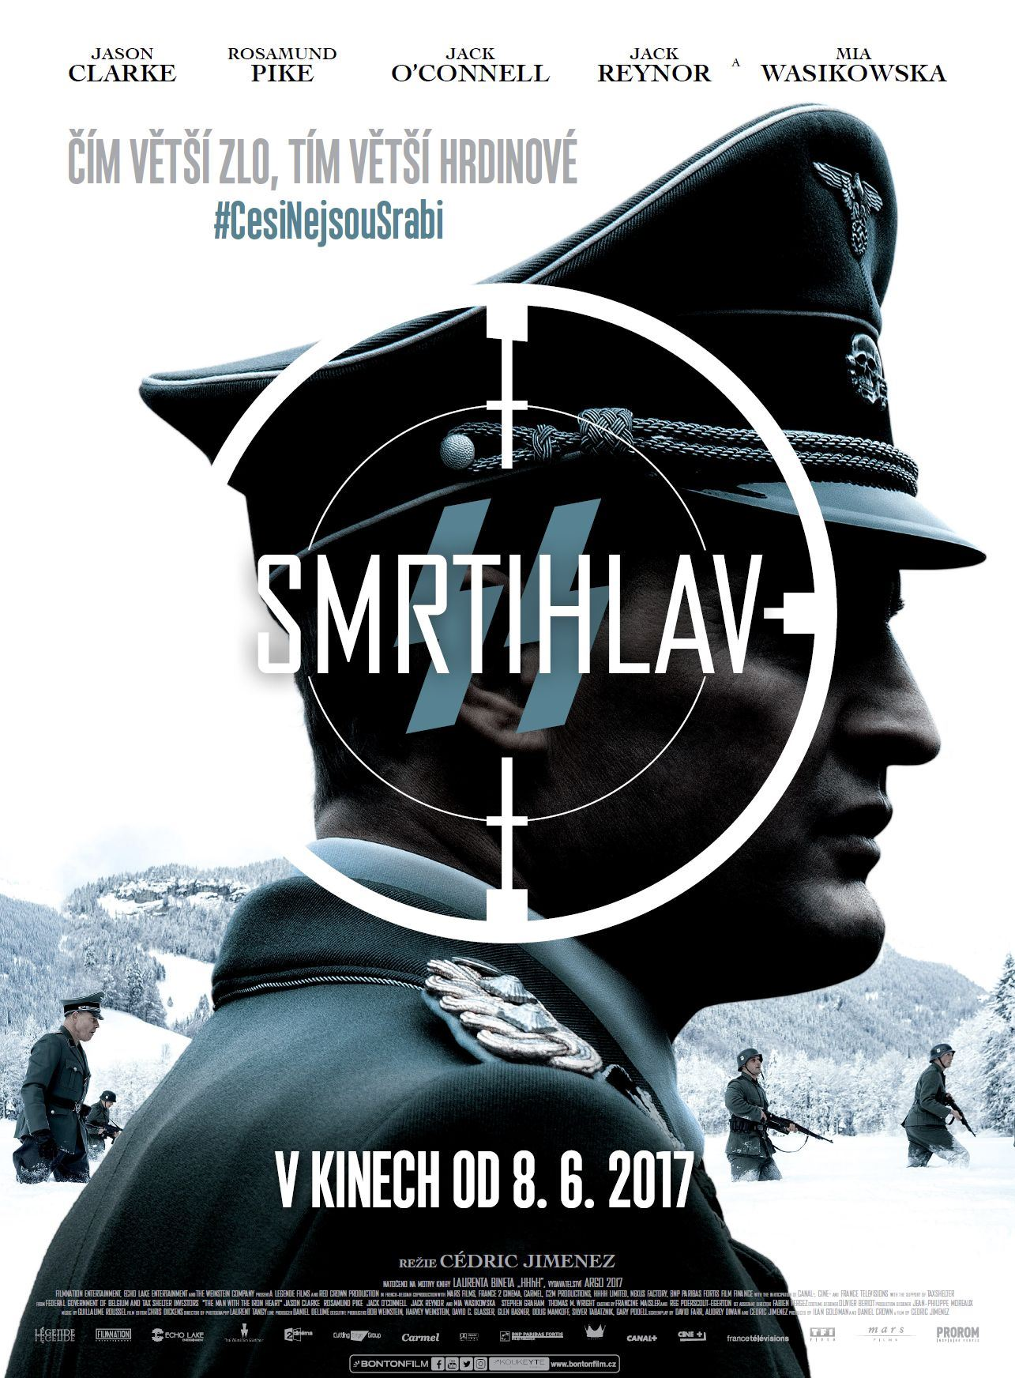

Náš příběh – Jak ho vidí v zahraničí
Oficiální synopse producenta

Režisér CÉDRIZ JIMENEZ natočil film SMRTIHLAV o jednom z nejnebezpečnějších představitelů nacistického režimu a statečných mužích i ženách československého odboje, kteří se postarali o jeho zničení. Meteorický vzestup Reinharda Heydricha mezi nejvýše postavené nacistické důstojníky byl stejně neúprosný a nelítostný jako hrůzy, které způsobil obyvatelům Evropy v období před druhou světovou válkou i během ní. S nacistickou ideologií ho seznámila manželka Lina, aristokratka, jež mu během vzestupu k moci stála věrně po boku. Heydrich se stal hlavním strůjcem „Konečného řešení“ a zastavit ho se zdálo nemožné. Jenže malá skupinka bojovníků odboje vycvičená v Británii a řízená exilovou vládou Československa se s tím nechtěla jen tak smířit. Parašutisté vedení Janem Kubišem a Jozefem Gabčíkem odvážně zaútočili na Heydrichův vůz projíždějící ulicemi Prahy a smrtelně ho zranili. Díky jejich akci se Reinhard Heydrich stal nejvýše postaveným nacistickým důstojníkem zabitým během druhé světové války.

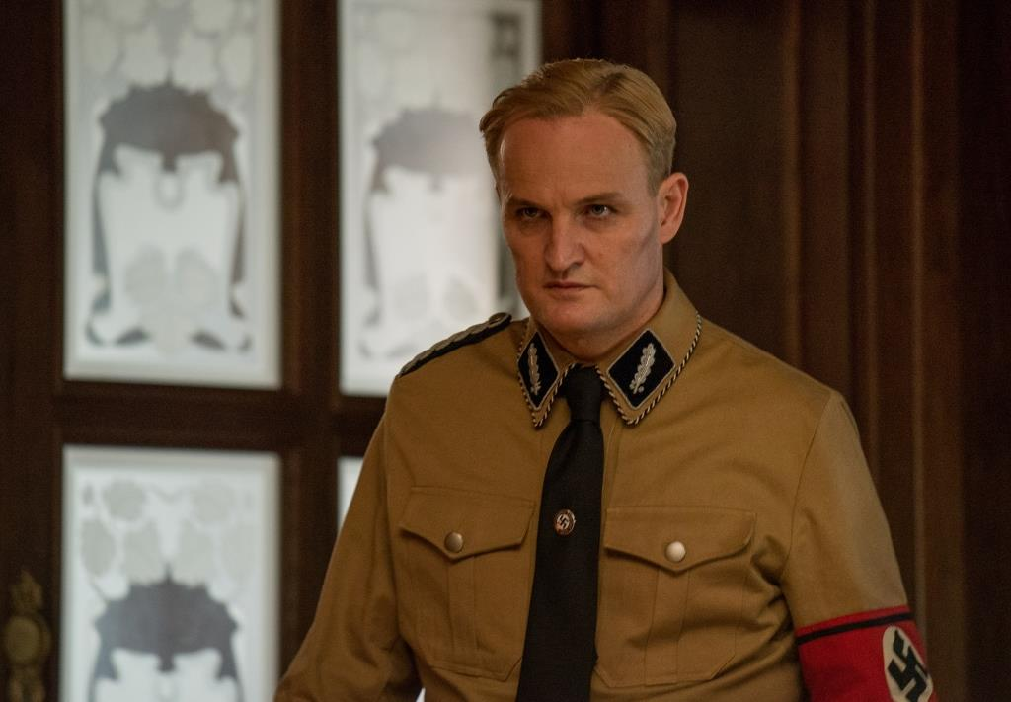

SLOVA REŽISÉRA K FILMU
SMRTIHLAV je adaptací románu HHhH spisovatele Laurenta Bineta, který v roce 2012 získal cenu Goncourt za nejlepší prvotinu a byl nadšeně přijat ve všech 25 zemích, kde vyšel v překladu.
Stejně jako román také film popisuje hon na Reinharda Heydricha, strůjce „Konečného řešení“ a jediného vysoce postaveného nacistického důstojníka zabitého během druhé světové války – tato událost se zapsala do dějin jako první krok ke konečnému kolapsu Třetí říše.
SMRTIHLAV je postavený na myšlenkách „odboje“ a odvahy, které byly zapotřebí, aby se skupinka mladých Čechoslováků rozhodla vykonat něco nepředstavitelného. Jan a Josef, hrdinové tohoto epického příběhu, si byli dobře vědomí rizika a věděli, že možná budou muset obětovat vlastní životy. Přesto do toho šli naplno s vědomím, že mohou uspět jen s maximálním odhodláním a osobní statečností. Zájem společnosti nadřadili vlastnímu bezpečí a nikdy se nevzdali svého přesvědčení.
Vrcholné okamžiky historie se rodí díky výrazným postavám, ať už to jsou hrdinové nebo zlosyni. Jan a Jozef jsou dva vlastenci plní života, kteří se odmítají smířit s barbarskými praktikami. Jejich přátelství je pilířem tohoto příběhu. Bojují bok po boku tváří v tvář mizerným vyhlídkám. Během mise se seznamují s dvěma mladými ženami, díky kterým se v nich naposledy rozhoří vášnivé plameny lásky. Vášeň mezi Janem a Annou je stejně divoká jako jejich mládí, jsou pohlední a nezkrotní. Milují se, a přesto jsou ochotní obětovat ve jménu společné věci všechno, co mají.
V příběhu se tyčí zlověstná, hrozivá postava Heydricha. SMRTIHLAVA sledujeme ze dvou úhlů pohledu. Nejdříve se staneme svědky vzestupu Heydricha, bývalého vojenského důstojníka, který se přidá k nacistické straně a stává se nejhorším ze všech. Po jeho boku je manželka Lina, padlá německá šlechtična, jež usiluje o pomstu a je příčinou všeho. Heydrichův vliv postupně roste a československý odboj se ocitá v čím dál větším nebezpečí. Zároveň sílí pocit důležitosti a nezbytnosti mise parašutistů: je třeba, aby někdo všemi silami Pražského řezníka zastavil.
Jedinečný scénář umožnil proniknout hluboko do osudů těchto tří hlavních postav. Zároveň jsme si mohli pohrát s očekáváními historického žánru. Film je tím pádem originální a moderní kaleidoskopickou vizí jednoho rozhodujícího momentu dějin.
Režie je přirozená a blízká srdcím postav, které slouží jako emocionální „motor“ příběhu a pohání děj dopředu. Mou ambicí bylo, aby se diváci nechali naprosto pohltit dějem a na vlastní kůži pocítili nutkání a přesvědčení mužů a žen té doby. Natáčeli jsme na 35mm film, aby byl obraz co nejživější a lépe zachytil éru, ve které se příběh odehrává.
-- Cédric Jimenez

O NATÁČENÍ – režisér o tématu a vzniku filmu
„Na příběhu mě nejvíce zaujal historický význam vzestupu mocného, vysoce postaveného nacistického důstojníka a co z toho vyplývá v tomto století,“ říká režisér Cédric Jimenez. „Jak se to mohlo stát? Jak mohlo dojít k něčemu tak šílenému a choromyslnému? Jak se mohli lidé natolik splést v ideologii a přesvědčení? Na druhou světovou válku nahlížíme jako na noční můru, ale skutečnou noční můrou bylo právě tohle. Na tyto otázky by každý z nás rád našel odpovědi, ale nikdo to nedokáže.“
Cédric Jimenez si přečetl knihu Laurent Bineta HHhH během natáčení svého předchozího filmu. Okamžitě se do ní zamiloval. Kniha vyšla ve Francii v roce 2010 a získala prestižní cenu Prix Goncourt du Premier Roman pro začínající autory. Její název je zkratkou slovního spojení „Himmler’s Hirn heißt Heydrich“, které v překladu znamená „Himmlerův mozek se jmenuje Heydrich“ a je odkazem na bonmot, jenž ve své době koloval po celém Německu. Heydrich byl v nacistickém Německu klíčovým strůjcem „Konečného řešení“, které mělo zbavit Evropu židů.
Jimenez četl knihu kvůli vlastnímu potěšení a původně neměl v úmyslu udělat z ní film. Koneckonců to byl bestseller oceněný cenou New York Times pro Významnou knihu roku, a tak předpokládal, že práva na zfilmování už jsou dávno zabraná.
Nemýlil se. Zabral si je Alain Goldman, president společnosti LEGENDE, která čistě náhodou produkovala Jimenezův film The Connection. „Byli jsme na festivalu v Torontu kvůli premiéře The Connection,“ vzpomíná Jimenez, „a Alain mi řekl: Mám na tu knížku práva a už mám hotový scénář. Chtěl by sis ho přečíst? Jistě, že jsem řekl, že moc rád.“
Síla knihy spočívá v tom, že rozdělila příběh na část o vzestupu Heydricha k moci a část o pozadí skupiny bojovníků československého odboje, kteří znamenali jeho konec. „Srdcem příběhu je téma oběti, kterou tito bojovníci musí podstoupit. Každý z nich rozumí tomu, co je třeba, ale ne každý si dokáže říct: Tak jo, myslím, že můj život není tak důležitý jako životy těch druhých.“
Jimenez pokračuje: „Tyto dvě strany příběhy jsou pro mě zvlášť důležité, protože popisují, jak se něco může vyvinout buď vyloženě špatně, nebo vyloženě dobře. Je to také příběh o touze změnit svět. Nacisté chtěli změnit svět k obrazu svému, zatímco odboj chtěl změnit svět, aby bylo možné dát ho znovu do pořádku.“
Příběh o Reinhardu Heydrichovi už se dočkal zpracování, stejně jako většina ostatních příběhů druhé světové války. Heydrichovo jméno přesto není všeobecně známé. Jimenez je přesvědčený, že je to tím, protože Heydrich byl zabit v roce 1942, zatímco takoví jako Hitler a Goebbels se dožili konce války. Díky úspěšnému atentátu na Heydricha nicméně došlo k destabilizaci nacistického režimu. Ne nadarmo Hitler přezdíval Heydrichovi „Muž se železným srdcem“ – a chápal to ve své choré mysli jako srdečnou, dobře míněnou přezdívku.
Heydrich byl známý také jako „Pražský řezník“ a měl na svědomí některá z nejhnusnějších zvěrstev spáchaných ve jménu nacistického Německa. Pomáhal zorganizovat Křišťálovou noc, řadu koordinovaných útoků na německé Židy, které předcházely Holocaustu. Byl přímo zodpovědný za vznik speciálních úderných jednotek Einsatzgruppen. Ty postupovaly v patách německé armády a zavraždily více než dva milióny lidí.
O NATÁČENÍ
Jason Clarke, Rosamund Pike, Jack Reynor o příběhu a svých postavách

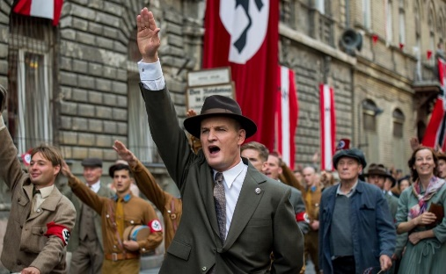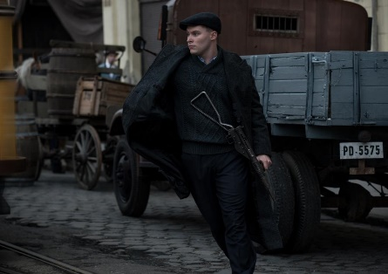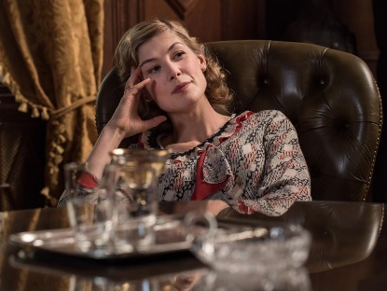

Odpověď nacistů na zabití Heydricha byla vyloženě brutální: města Lidice a Ležáky se stala terčem na základě slabých důkazů, že se v nich ukrývaly klíčové postavy Odboje. Obě byla srovnána se zemí a jejich obyvatelé byli zabiti nebo odvlečeni do koncentračních táborů.
„Heydrich byl symbolem nacismu,“ říká Jason Clarke, který ho hraje. „Stal se ztělesněním toho, čeho se Hitler a jemu blízcí snažili dosáhnout. Měl toho mnoho na svědomí.“
Heydrich vstoupil do nacistické strany, až když ho několik dní před tím, než se nacisté zmocnili moci, vyhodili z německé armády. Byl vojákem skrz naskrz, a tak je Jimenez přesvědčený, že díky propuštění z armády došlo ke stvoření monstra. „Sebrali mu něco, do čeho vložil kus sebe samého. V nacismu pak viděl další možnost, jak popustit uzdu svému vzteku. Neměl se stát tím, čím se nakonec stal. Možná, že kdyby byl pořád vojákem, kdyby zůstal v armádě, nikdy by na to nedošlo. Představte si, kolik lidí by mohlo přežít nebýt Heydricha. Jediná událost v životě jednoho člověka může změnit celý svět.“
Jediného herce s patřičnými schopnostmi a vzhledem schopného ztvárnit Heydricha viděl Jimenez v Jasonu Clarkovi. „Vždy, když se objeví na plátně, má takovou silnou osobnost,“ říká režisér. „Dokáže být děsivý, ale zároveň charismatický. Je nepřehlédnutelný. To všechno bylo pro postavu Heydricha nesmírně důležité.“
Jimenez pokračuje: „Nejdůležitější bylo přijít na to, jak moc inteligentní a sečtělý člověk musí být, aby byl schopen přijmout, že hraje skutečného zlosyna. Nechtěl jsem promíjet ani opomíjet žádná zvěrstva, která Heydrich spáchal. Tohle není žádný pokus o jeho polidštění. Ale snažil jsem se proniknout o něco hlouběji do všeho, co o tomto muži víme, abychom mu mohli lépe porozumět.“
Proto bylo důležité, aby se Clarke zaměřil také na Heydrichovy zájmy, které se netýkaly nacismu, a jak mu jeho schopnosti a postoje pomohly získat moc. „Byl milovníkem klasické hudby,“ říká herec. „Jeho otec byl skladatelem a on sám byl velice dobrým houslistou. Byl schopným šermířem a v nacistické straně měl privilegované postavení. Vyvolával v lidech strach, ať šlo o Němce, armádní důstojníky nebo místní obyvatelstvo.“
Jimenez se nechal přesvědčit, že Clarke je tím pravým pro roli, když se s hercem setkal v Los Angeles. Clarka látka okamžitě zaujala. „Cédric říkal, že nemá v nejmenším úmyslu snažit se zachránit Heydrichovi tvář, ale že se chce zakousnout do všech slabých stránek jeho osobnosti, aby ho ztvárnil jako co nejsložitější postavu. Nechtěl, aby se zapomínalo, že to byl obyčejný člověk. Nešlo o nějakého záporáka z filmů od Marvelu, ale o muže, který existoval, měl rodiče a sourozence a v hrudi mu bilo skutečné lidské srdce. Zítra byste mohli projít kolem úplně stejného chlapa na ulici a ani byste si toho nevšimli.“
„Pro začátek si musíte uvědomit, že se jedná o trojrozměrnou postavu,“ říká Clarke o tom, jaké je hrát někoho, kdo je na papíře naprostým monstrem. „Reinhard Heydrich byl opravdový muž, který spáchal některé z nejhnusnějších činů v dějinách lidstva. Pro to, co udělal, musí existovat nějaký důvod.“
Clarke se ponořil do příprav na roli. „Jason je pracant,“ říká Jimenez. „Na plac přichází převtělený do své postavy. O všem má přehled, snaží se být co nejpečlivější a nikdy si to nechce nějak usnadnit. Své postavě nesmírně rozuměl. V kombinaci s jeho talentem to bylo víc, než jsem od něj původně čekal.“
Jimenez pokračuje: „Nejvíce mě na tom zaujalo, že se veškeré intriky odehrávají přímo před našima očima. Jak se z Heydricha stal muž, kterým byl. Proč chtěl spáchat činy, které spáchal. Díky tomu získáte povědomí o situaci, v jaké se něco takového mohlo stát.“
Pro Clarka je pronikání do nitra postavy jednou z nejoblíbenějších činností celého procesu. „Přípravu na roli mám hrozně rád. Nejraději si čtu všechno, co se dá přečíst, ať už to nakonec použiju nebo ne. A pak nastane chvíle, kdy to musíte vypustit ven, kdy už jste na place a snažíte se navodit atmosféru strachu a nekonečné agrese. Pohybovat se kolem mě tentokrát nebylo moc příjemné. Ne, že bych se záměrně choval nepřátelsky. Ale do takového rozpoložení se nedostanete jen tak uprostřed scény. Existuje jenom tenká hranice mezi tím, kdy jste na place, kdy se chcete dostat do role a držíte to v sobě, a kdy to pustíte ven. Bylo mi jasné, že se producíruju v nacistické uniformě.“
Jimenez souhlasí: „Nemůžete čekat, že budete v jeho situaci, oblečení v takové uniformě, a že to neovlivní vaše pocity. Když je Jason na place, ocitá se v ohrožení – dává do toho všechno. A to se na něm samozřejmě hodně podepíše. Bylo od něj statečné, že přijal takovou postavu za svou, protože se stal někým, koho nesnáší. Pro herce je hodně těžké být někým, koho všichni ostatní nenávidí.“
Klíčem k převyprávění příběhu SMRTIHLAVA je vliv, který měla na Heydricha jeho manželka Lina. „Nebyl žádným velkým antisemitou,“ říká Jimenez. „Věřil jedině v to, že Německo by mělo být znovu skvělou zemí. Lina mu umožnila, aby se z něj stalo monstrum. To ona věřila v budoucnost nacistické strany a věnovala se politice.“
Jimenez obsadil do role Liny herečku Rosamund Pike. „Rosamund je pozoruhodná žena a úžasná herečka,“ říká Jimenez. „Když jsme se poprvé setkali, zeptala se na jedinou věc: ‚Opravdu chcete natočit tenhle film? Proč?‘ Bylo to příjemné – většinou jsem to já, kdo se na něco ptá. Chtěla vysvětlit, proč je pro mě tento film důležitý.“
„Pokládám takové otázky, protože občas se překvapivě stane, že na ně lidé nedokáží pořádně odpovědět,“ vysvětluje Rosamund Pike. „Vyzvídala, proč chce jako svůj první anglicky mluvený film natočit zrovna tento příběh. Opravdu ho to tak strašně moc zajímá, nebo je to ve skutečnosti jenom projekt, na který má zrovna čas a na který si ho někdo najal? Ale on mě spolehlivě přesvědčil, že to je příběh, který potřebuje říct světu.“
Rosamund Pike na filmu zaujalo hlavně to, že Heydrichova manželka Lina je silnou postavou. „Jak se lidé dozvídali o natáčení, začali se mě ptát: ‚Věděla jeho manželka, co se děje? Nebo byla jenom obyčejnou ženou v domácnosti, která pořádně nerozuměla tomu, že její manžel stoupá v nacistické straně čím dál výš?‘ Zdálo se mi zajímavé, že to ve skutečnosti byla právě ona, kdo zařídil jeho postup. Reinhard Heydrich by se nikdy nestal tím, kým se stal, nebýt Liny Von Osten, jejího falešného pocitu nadřazenosti a touhy po moci.“
Rosamund Pike pokračuje: „Lina byla někým, kdo chtěl moc pro sebe, ale protože byla ženou, v té době to nebylo dost dobře možné. Svým způsobem si to musela prožít skrz manžela. Podle mě se ho zmocnila a viděla v něm něco, s čím se dalo manipulovat. Vzala si ho a udělala z něj něco jako loutku.“
„Reinhard byl typem muže, který dokázal uspět ve všem, na co sáhnul,“ říká Clarke, „a já si myslím, že si toho Lina všimla. Měl disciplínu. ‚Je jasné, že mezi námi vznikl vztah, ale je to muž, který bude schopný udělat, co je třeba?‘ Když si přečtete Mein Kampf, pochopíte, co je Hitler zač. Reinhard byl přesně takovým typem muže. Lina ho pak postrkovala do nacistické strany až do chvíle, kdy se se konečně rozjel a stal se tou nepřehlédnutelnou postavou moci.“
Jimenez opozorňuje na to, že Jason Clarke a Rosamund Pike sdílí stejný, detailně zaměřený, přístup k práci. To se také odrazilo na tom, jak se jejich postavy poprvé setkávají ve filmu. „Na začátku filmu je ona asi o něco silnější postavou,“ říká režisér. „Pak jsou na stejné úrovni a potom má Heydrich větší moc. Lina stvořila monstrum. A když stvoříte monstrum, dočkáte se toho, že se vám to vymstí, protože tak už to s monstry je. Lina dostala to, co chtěla. Pro mě se stala zosobněním všech chyb, kterých se dopustili lidé, co si mysleli, že řešením problémů je nacismus.“
Jedna z prvních věcí, na které Rosamund Pike narazila, když se připravovala na roli, byl rozhovor se zestárlou Linou. „Říká tam, že ‚to byly nádherné časy‘,“ popisuje herečka Lininy vzpomínky na válku. „Ohromilo mě to a zároveň mě fascinovalo, jak přitom úplně zářila a naprosto popírala realitu. Pomyslela jsem si: ‚Tak fajn, myslím, že už vím, co jsi zač.‘“
„Spolupráci s Rosamund jsem si zamiloval,“ říká Clarke. „Plánovali jsme to už nějakou dobu. Rosamund je typem herečky, která ví, co dělá, a je v tom velice dobrá. Vznikl mezi námi bezstarostný vztah, na lterém jsme mohli s chutí stavět.“
Také Rosamund Pike pochopila, že ve světě zla je důležité najít pravdu. „Máme tady co do činění se skutečným zlem,“ říká, „proto bylo hodně důležité neudělat z nich obyčejná monstra. Na takových lidech je nejděsivější, že můžou být mezi námi. Čím jsou lidštější, tím je to děsivější. Všechny činy v životě vychází z toho, co nás ovlivňuje, doby, do které se narodíme, místa, kam se narodíme, věcem, kterým jsme vystavení. To všechno spolu souvisí.“
Pokračuje: „Samozřejmě, že během první světové války byla Lina teprve malou holkou. Německo bylo na konci toho konfliktu zničené. Všichni v Německu se styděli za to, že jsou Němci. Viděli svou zemi svrženou do hluboké jámy ekonomické krize. Myslím, že když se na scéně objevil Hitler, stal se pro ně jakýmsi příslibem cesty z toho všeho ven. Pro lidi to bylo strašlivě opojné, protože každý se chtěl osvobodit od břímě hanby.“
Pokud jde o druhou stranu Heydrichova příběhu, Jimenez si byl dobře vědomý toho, že je důležité patřičně odlišit bojovníky českého odboje od Heydricha a Liny. Tady nešlo o žádné vzdělané muže a ženy z vyšších míst, ale o obyčejné lidi, kteří se vzepřeli moci, protože věřili, že je to třeba.
„Byli to mladí, velice, velice mladí vojáci,“ říká Jimenez. „Někteří z nich měli 16 nebo 17 let a obětovali životy, protože nechápali, jaké to má důsledky. Věděli, že něco je špatně, byli přesvědčení, že se to musí změnit, a neuvědomovali si, jaké podstupují riziko.“
Jimenez obsadil do rolí Jana a Jozefa velice talentované herce Jacka O’Connella a Jacka Reynora. „Na place nám to vůbec nepomohlo,“ směje se. „Volal bych na oba dva stejně, a tak byl jeden Jack a druhý Jacko.“
Jimenez pokračuje: „Jack O’Connell je vyloženě instinktivní typ herce. Nad ničím dlouze nerozjímá. Prostě to rovnou zahraje. A přesně to jsem pro roli Jana taky chtěl. Tohle mají společné: nerozmýšlí se, co se stane, prostě ví, že do toho musí jít.“
Jacka Reynora, který hraje Jozefa Gabčíka, zaujal scénář hned po prvním přečtení. A stejně jako O’Connell se i on při hraní spoléhal hlavně na instinkt. „O Janovi a Jozefovi existuje jen málo historických pramenů,“ vysvětluje Reynor. „Bylo důležité vtisknout postavám co nejvěrněji podstatu toho, o co se snažili. Polidštit je, co to jde, a nechat se vést. To bylo mnohem lepší, než se snažit zjistit, co se asi snídalo ve dvacátých letech.“
Pokračuje: „To, co udělali, samozřejmě muselo vzejít ze silného citu pro spravedlnost a faktu, že člověk nemůže jenom nečinně přihlížet, když jsou jeho krajané takovým způsobem perzekuováni. Základem těchto postav se pro mě stal přirozený lidský instinkt konat dobro a pomáhat ostatním.“
Reynor říká, že mladí herci v rolích bojovníků odboje se rychle sblížili. „Brzy se z nás stala nerozlučná skupinka. Naše společné scény většinou zachycují smysl pro jednotu a bratrství. Dokonce, i když se blíží konec v kryptě. Je vidět, že bratrství je určitě jedním z hlavních témat filmu.“
Mia Wasikowska hraje Annu, která podporuje odboj a zamiluje se do Jana. „Seběhne se to s nimi hodně rychle,“ říká Jimenez. „V odboji věděli, že každý den může bát poslední. Proto se snažili žít přítomností. Jejich láska byla tak silná, protože během jediného týdne mohla skončit.“
Reynor souhlasí: „Očividně to byli lidé naplnění určitou úzkostí a neblahými předtuchami. Ale zároveň všechno prožívali naplno a ve filmu uvidíte, že vztahy pro ně znamenaly hrozně moc. Vztahy posunují děj dopředu a jsou pro hrdiny určitou nadějí, díky které můžou jít a vykonat, co je potřeba.“
Jimenez vtipkuje, že „žebral“, aby Mia Wasikowska tak malou, ale důležitou, roli přijala. „Řekl jsem, že když do toho Mia nepůjde, celou postavu úplně změním. Řekl jsem jí: ‚Musíš to vzít. Neptám se tě, jestli chceš. Musíš.‘“
Jeho prosby zapůsobily. „Mia je ve filmu naprosto skvělá a dala do role cosi ryzího.“
V zákulisí natáčení SMRTIHLAVA se Jimenez znovu sešel se svými obvyklými spolupracovníky. Jedním z nich je kameraman Laurent Tangy.
„Než začalo natáčení, každý přesně věděl, co budeme dělat,“ říká Jimenez. „Chtěli jsme mít dostatek času na hledání lokací, takže jenom to nám zabralo skoro čtyři měsíce. Podívali jsme se do Prahy i do Německa a nakonec jsme se rozhodli pro Budapešť, protože ta se od čtyřicátých let tolik nezměnila. Přípravy na natáčení filmu zabraly takřka osm měsíců práce.“
Protože se jedná o historický film, hlavní bylo, aby SMRTIHLAV vtáhl diváky do děje. „Chtěl jsem, aby lidé měli pocit, že se opravdu dostali do roku 1942. Ne, že sledují někoho, kdo si na to hraje. Chtěl jsem, aby cítili to samé, co hrdinové.“
První scénou, kterou O’Connell a Reynor natáčeli, byl rovnou atentát na Heydricha. „Hodili nás do toho po hlavě,“ směje se Reynor. „Asi týden jsme točili scénu, ve které Heydrich přijíždí autem, já se mu postavím do cesty se samopalem a Jack po něm hodí granátem. Celou sekvenci. Pamatuju si, že mě překvapilo, jak to všechno vypadá autenticky. Opravdu jsem měl pocit jako bych byl v roce 1942. Ať jste se podívali kamkoliv, nikde nebyl ani náznak současnosti.“
Protože měl k dispozici Laurenta Tangyho, Jimenez se rozhodl, že se bude natáčet především ruční kamerou. Pro chvíle, kdy se příběh přenese do Heydrichova světa vyšších vrstev, si vyhradil epicky rozmáchlé záběry. „Občas jsem chtěl, aby atmosféra působila neskutečným dojmem, protože to, co se ve filmu děje, je zároveň neskutečné a skutečné,“ říká Jimenez. „Postavy zašly tak daleko, až to bylo někdy neskutečné.“
Clarke si nemůže Jimeneze a Tangyho vynachválit. „Natáčeli takovým způsobem, že jsme si mohli scénu skutečně vychutnat. Zatímco kamera běžela, mohli jsme se do toho vcítit. Když se herci cítí přirozeně, nemůže se nic pokazit. To jsou nejlepší chvíle, které můžete zažít.“
Naopak, když kamera sleduje bojovníky odboje, film má skoro atmosféru dokumentu. „Vybral jsem si realistický způsob natáčení, protože jsem chtěl, aby to vypadalo živě, jako že se to právě teď děje. Snažil jsem se vyhnout zbytečným střihům.“
Ve světě, ve kterém všichni přehází na digitální kamery, si Jimenez a Tangy vybrali 35mm film. „Chtěl jsem 35 kvůli organické textuře,“ vysvětluje Jimenez. „Nezdálo se mi správné natáčet dobový film na digitál.“
„O podobě filmu vždycky rozhoduje režisér a Cédric to zvládá perfektně,“ říká Clarke. „Opravdu dobrý režisér určí tón filmu, aniž byste si to uvědomili; prostě to tam je. Produkce tohoto filmu je ve všech ohledech vynikající, protože každému práce dobře sedla, což je prostě skvělý pocit.“
Rosamund Pike popisuje Jimenezův přístup k natáčení filmu na příkladu scény, ve které se Lina připojí k Reinhardovi, jenž učí syna hrát na piano. „To je skvělý příklad toho, jak dobře Cédric rozumí jazyku filmu,“ říká. „Chtěl, aby hra na piano pokračovalo, protože Lina se tak ocitá v pozadí, získává povědomí o tom, co se děje, a zároveň je sama umlčená, protože nechce vyrušit syna. Reinhard ho vybízí, aby hrál dál, a Liny si nevšímá. Na tom je podle mě dobře vidět, jak je Cédric šikovný režisér, protože pro všechno, co se odehrává, dokáže najít vizuální a společenské metafory.“
Pokračuje: „Chtěla bych se Cédricem znovu pracovat. Klidně hned teď. Podle mě je skutečným vizionářem a z toho, jakým způsobem přiměje lidi spolupracovat, jsem naprosto nadšená. Má pro filmařinu obrovskou vášeň.“
Jimenez doufá, že až lidé jeho film uvidí, pochopí, že vyzdvihuje důležitost idejí a neochoty smířit se s těžkou situací. „Je to o odmítnutí brutality a barbarství, o neochotě smířit se s tím, že život je těžký. Doufám, že to na vás natolik zapůsobí, až si uvědomíte, že některé poměry ve společnosti není možné ignorovat.“

